 | NOTA DE FALECIMENTO
 | ILDA MARIA DA SILVA ALVES
 | 65 ANOS
Atenção: Patrocínio e região.

É com pesar que a FUNERÁRIA FREDERICO OZANAM, juntamente com os familiares comunicam o falecimento da Sra ILDA MARIA DA SILVA ALVES, 65 ANOS, ocorrido hoje 09/10/2025, em PATROCÍNIO/ MG.

Era casada com o Sr: João Batista Alves (Xamba Sorvetes)

Deixa os filhos: Oscar , Isa, genro, netos ,irmãos e demais parentes e amigos.

Cerimônia Fúnebre nesta quinta-feira, 09/10/2025, a partir das 12:00, na sala 03 da Funerária Frederico Ozanam.

Seu sepultamento será nesta quinta-feira , 09/10/2025, às 17:00 horas, no Cemitério de Patrocínio.

A Família agradece as manifestações de apoio e carinho

“Disse-lhe Jesus:
Eu sou a ressurreição e a vida. Aquele que crê em mim, ainda que morra, viverá, e quem vive e crê em mim, não morrerá eternamente. Você crê nisso? (João 11: 25-26)”

 | a
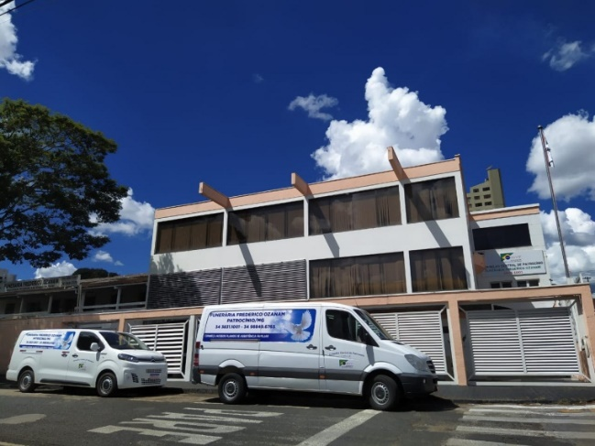 |  | FUNERÁRIA FREDERICO OZANAM  R. Coronel João Cândido, 606 – Centro  PATROCÍNIO/MG  PLANTÃO 24 HORAS  (34) 3831 1001  (34) 98849 6765

